|  |
| --- |
| https://upload.wikimedia.org/wikipedia/commons/thumb/6/69/SeagullBansin2_silhouette_bw.svg/640px-SeagullBansin2_silhouette_bw.svg.png**CSE KEOLIS FECAMP**https://upload.wikimedia.org/wikipedia/commons/thumb/6/69/SeagullBansin2_silhouette_bw.svg/640px-SeagullBansin2_silhouette_bw.svg.png |

**PROJET**

**Feuille de loisirs N ° 10 de votre comité social et économique**

**Du 01.09.22 au 31.12.2022**

**VOYAGE A ROME DU 04 novembre 2022 AU 06 Novembre 2022**



**TARIF PAR PERSONNE : 250 euros**

* **Dates du voyage : du vendredi 4 au dimanche 6 novembre 2022**
* **Effectif maximum : 40 personnes (adultes)**
* **Programme :**

**Vendredi 4 nov. 2022 : 02h00 départ en car vers Orly. 07h15 décollage vers Rome. Arrivée 09h20 et transfert vers l’hôtel 4* proche du centre, dépôt des bagages. Déjeuner au restaurant. Visite guidée à pied de la Rome Baroque : Circuit des places et fontaines : la Fontaine de Trévi, le Panthéon, la Piazza Navona (grandiose place baroque), la Fontaine des Fleuves, … (3h00). Dîner libre, logement hôtel.**

**Samedi 5 nov. 2022 : petit-déjeuner buffet à l’hôtel. Journée libre pour découverte personnelle de la ville. Logement hôtel.**

**Dimanche 6 nov. 2022 : petit-déjeuner buffet à l’hôtel. Journée libre pour découverte personnelle de la ville ou shopping. 20h20 Décollage vers Orly. Arrivée 22h25 et retour en car.**

**Visite des Villages illuminés et dîner de Noël le samedi 17 décembre 2022**

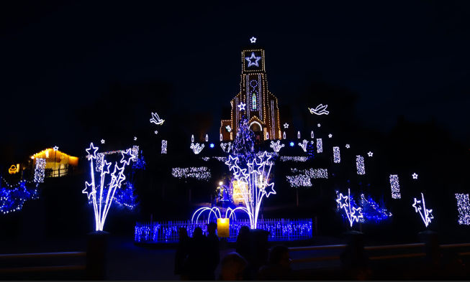

**14h00 Départ vers Juvigny ss Andaine. Arrivée à la Michaudière vers 16h45, vin chaud.**

**17h15 Départ en car pour le circuit accompagné des villages illuminés (Bagnoles, Beauchêne, Mantilly, …).**

**20h00 Dîner de Noël à la Michaudière (Kir de Noël ou Poirineau et ses mignardises, Velouté de la mer au safran, Canard à la Dinard aux oranges confites, Plateau de fromages, Bûche de Noël, Café arrosé, Vin blanc et rouge à volonté). Visite libre de La Michaudière en lumières. 23h00 Départ pour retour.**

**Tarif exceptionnel : 20 euros**

**Informations pratiques du CSE**

**Secrétaire : Pascal Poret 06.41.60.97.06**

**Trésorier : Laurent Cavelier 07.71.17.81.65**

**Membres titulaires : Michèle Fauvel, Sandrine Niel, Nicolas Cordier, Mickaël Prévost,**

**Sandrine Paul-Seigneur.**

---------------------------------------------------------------------------------------------------------------------------------

**Coupon d’inscription à faire parvenir auprès de M. Cavelier Laurent avant le 10 février 2022**

**Nombre de participants :………………………..…………………... Nom de la sortie……………………….**

**Mode de paiement : x prélèvements date …/... /... ou Chèque : x date …/… /….**

**Anticiper votre absence auprès du responsable d’exploitation**

**IMPORTANT**

**Toute inscription est définitive aucun remboursement ne pourra être fait en cas de désistement sauf raison médicale.**

**SIGNATURE LU ET APPROUVE**